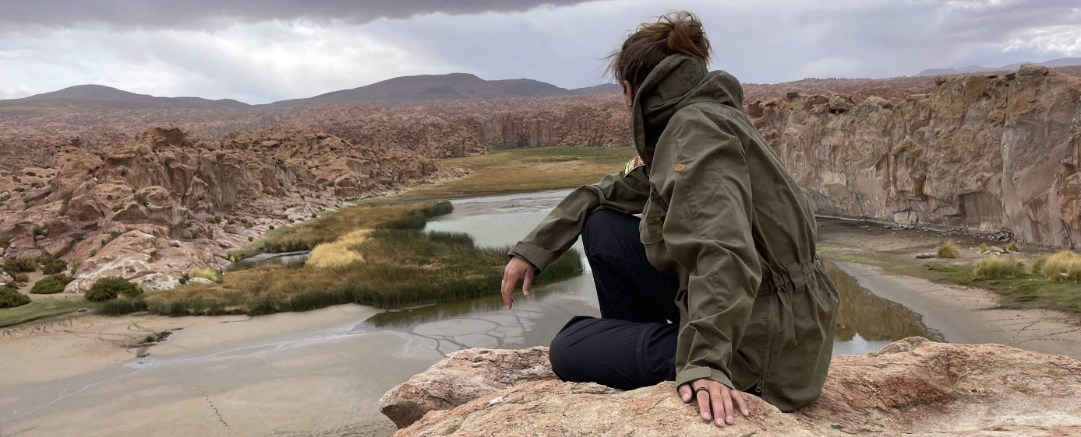
Meer lezen over dit onderwerp, kijk dan eens naar dit boek:
On Track
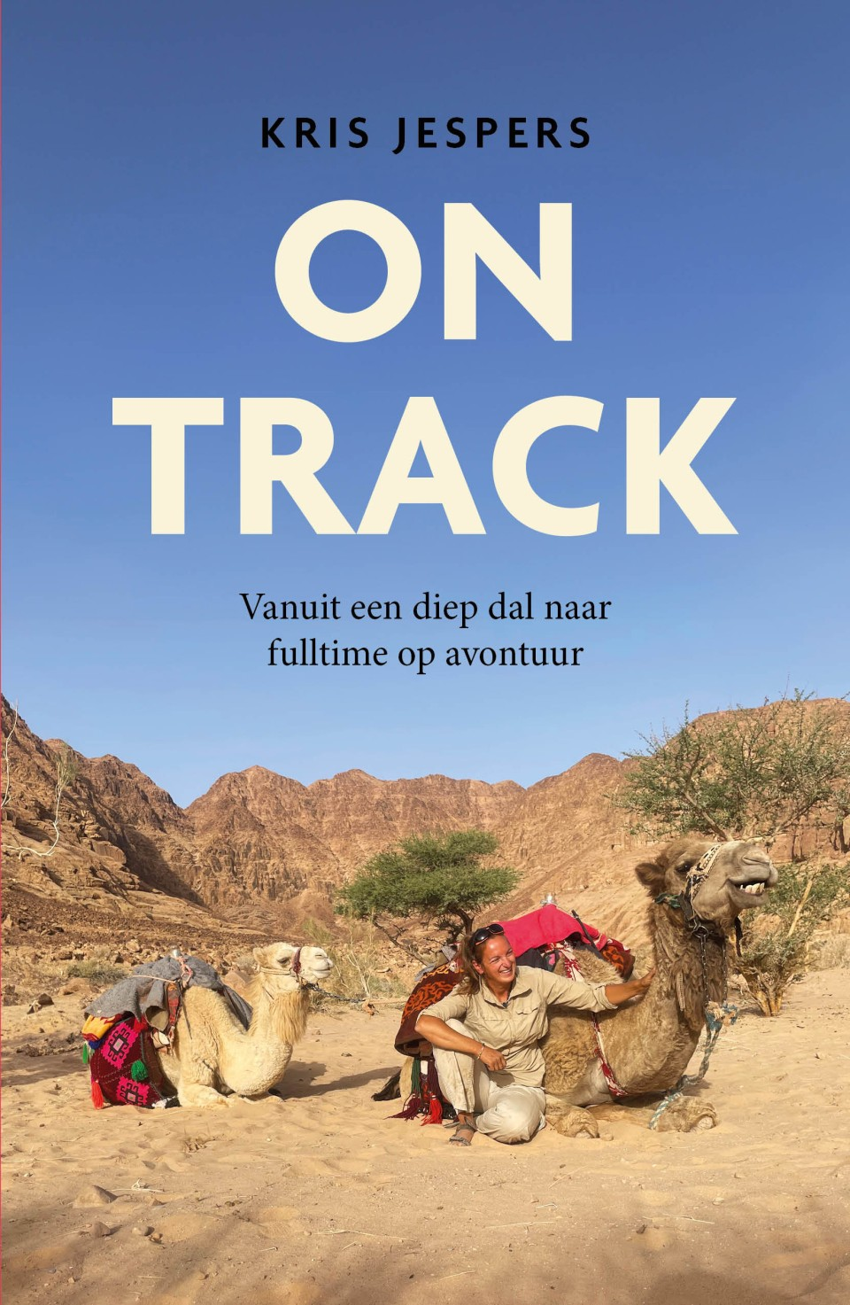

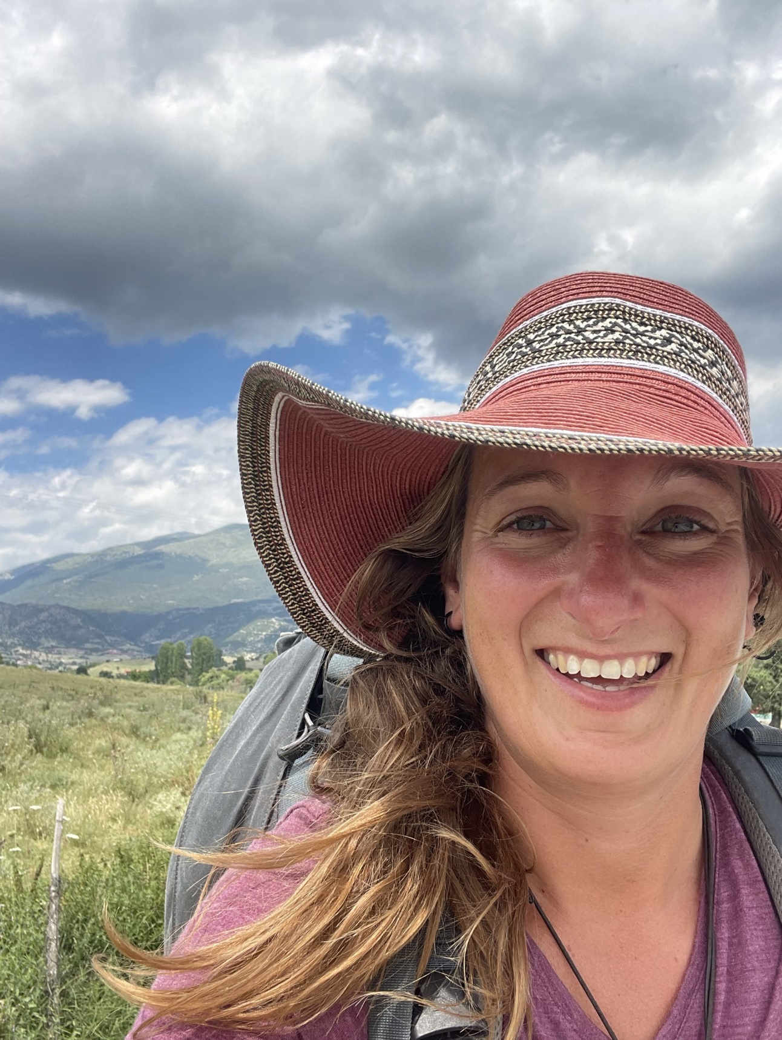
Kris Jespers

Bewustzijn
Van burn-out naar ultieme vrijheid: hoe Kris Jespers weer On Track kwam
Soms moet je alles verliezen om jezelf terug te vinden. Voor Kris Jespers begon die reis niet met een vliegtuig, maar op de bank. En in bed. Haar wereld was klein geworden – haar lichaam uitgeput, haar hoofd vol. Tot ze besloot te luisteren naar wat niet gezegd werd.
In haar boek On Track vertelt Kris een ontroerend, rauw en inspirerend verhaal over hoe ze, na ziekte en uitputting, haar weg terugvond naar haar lichaam, haar gevoel en uiteindelijk haar mooiste leven.
Wanneer het lichaam niet langer meewerkt, wat doe je dan?
Jarenlang probeerde Kris ‘gewoon door te gaan’. Net als zovelen volgde ze het bekende pad: studeren, werken, presteren. Maar haar lichaam trok steeds harder aan de noodrem. Hoofdpijn, extreme vermoeidheid, vage pijnen. Artsen vonden weinig houvast; diagnoses als fibromyalgie en chronisch vermoeidheidssyndroom volgden, met als boodschap: leer er maar mee leven.
Die boodschap weigerde Kris te accepteren. “Jij bent niet je ziekte,” zegt ze. En ergens diep vanbinnen wist ze: er moest een andere weg zijn.
Wat gebeurt er als je minder bezit en meer gaat voelen?
Wat volgde was geen quick fix, maar een radicaal andere manier van leven. Kris ontdekte dat het verminderen van materiële zaken niet alleen fysieke en financiële ruimte creëert, maar vooral mentale en emotionele ruimte.
“Pas als je minder hebt, ontstaat er ruimte om te voelen. En in dat voelen kom je dichter bij je authentieke zelf.
We leven vaak met het idee: als ik dit heb, dan… Dan ga ik leven. Dan ga ik genieten. Dan word ik gelukkig. Maar daarmee schuiven we het leven steeds vooruit, terwijl elke dag er letterlijk maar één keer is.”

Gezonder leven?
Mis nooit meer gezonde recepten en gezonde artikelen. Meld je nu aan voor de nieuwsbrief en ontvang een gratis exemplaar van ons online magazine. 28.000 mensen gingen je voor!

“Soms moet je volledig verdwalen om jezelf te vinden.”
Waarom werd de natuur haar grootste leermeester?
Het echte keerpunt kwam in de natuur. Buiten, weg van prikkels, verwachtingen en ‘moeten’. In de stilte ontdekte Kris iets bijzonders: haar klachten werden minder.
De natuur dwong haar te vertragen en te luisteren. Naar het ritselen van bladeren, naar vogels in de verte, maar vooral naar haar eigen lichaam. Zonder afleiding werd voelbaar wat er écht speelde.
Die ervaring vormde het begin van een ongekende reis:
– 650 kilometer door Jordanië met een ezel
– Ruim 1000 kilometer door Georgië
– Kanoën door Zweden
– Fietsen door Zuidoost-Azië
– Trektochten met lama’s en muildieren door Zuid-Amerika en de Rocky Mountains
Niet om te ontsnappen, maar om thuis te komen bij zichzelf.
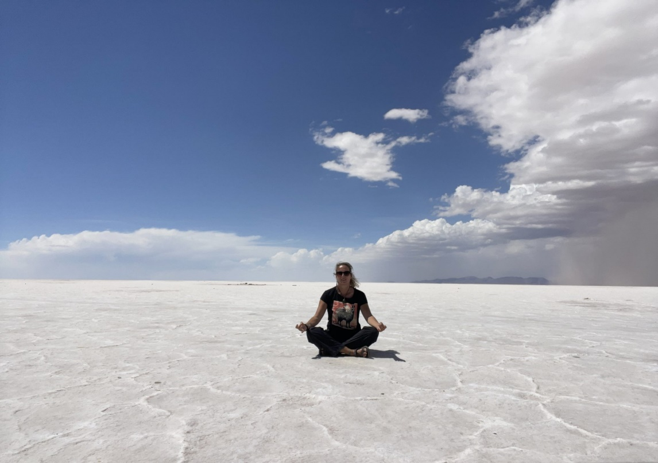
Hoe leer je opnieuw leven in het hier en nu?
Wat On Track zo krachtig maakt, is dat Kris’ inzichten verrassend toepasbaar zijn in het dagelijks leven.
Ze nodigt uit tot kleine, bewuste momenten:
- Zet je telefoon eens uit en ga wandelen in de natuur
- Voel de grond onder je voeten wanneer je opstaat
- Adem bewust in en uit voordat je naar buiten gaat
- Proef je lunch zonder afleiding
- Glimlach naar een onbekende en zie wat er gebeurt
Het zijn mini-momenten van bewustzijn die samen een groot verschil maken.
Wat verandert er als ‘moeten’ plaatsmaakt voor ‘mogen’?
Een van Kris’ belangrijkste lessen: vervang moeten door mogen of willen. En blijft iets een moeten? Onderzoek of het echt nodig is.
Dat proces is niet makkelijk. Ook niet klaar. “Ik word alleen maar gevoeliger,” zegt Kris. “Mijn lichaam spreekt steeds duidelijker.” Maar juist dát maakt dat ze zich meer levend voelt dan ooit tevoren.
Wat kan On Track voor jou betekenen?
On Track is meer dan een avonturenverhaal: Het is een uitnodiging om te vertragen. Om te voelen. Om te stoppen met vechten tegen jezelf en te luisteren naar wat je lichaam je probeert te vertellen.
Er is geen handleiding voor het vinden van je authentieke zelf. Maar je hoeft het ook niet alleen te doen. Zoek gelijkgestemden of vraag om hulp. Of gewoon om een knuffel.
Misschien is dit wel jouw moment om weer on track te komen!
“PS. Ben jij op zoek naar een gaaf (innerlijk) avontuur, kijk dan eens op jepontrack.com. Ik help je graag op weg om je mooiste leven te (gaan) leiden.”

